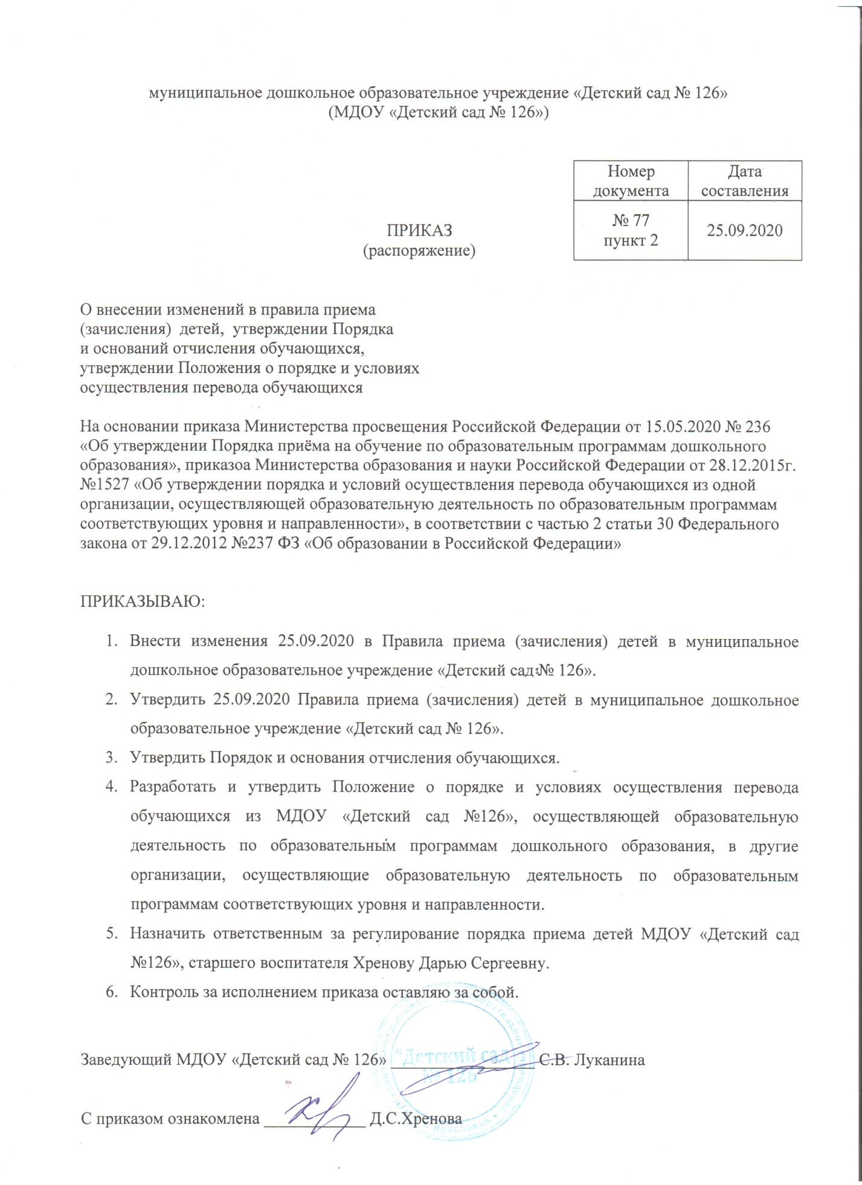

Утверждены
приказом заведующего
МДОУ «Детский сад № 126»
от 25.09.2020 №77п2

Порядок и основания отчисления обучающихся
из МДОУ «Детский сад №126»

1. Настоящий порядок регламентирует отчисление обучающихся из МДОУ «Детский сад №126» (далее – учреждение).
2. Обучающийся может быть отчислен из учреждения:
- в связи с получением образования (завершением обучения)
- по инициативе родителей (законных представителей) обучающегося, в том числе в случае перевода обучающегося для продолжения освоения образовательной программы в другую организацию осуществляющую образовательную деятельность;
- по обстоятельствам, не зависящим от воли обучающегося и учреждения, в том числе в случае ликвидации учреждения.
3 Отчисление из Учреждения оформляется приказом заведующего Учреждением с внесением соответствующих записей в Книгу движения детей в Учреждении.
4. При отчислении Учреждение выдает заявителю личное дело обучающегося.
5. Права и обязанности обучающегося, предусмотренные законодательством об образовании и локальными нормативными актами учреждения прекращаются с даты его отчисления из учреждения.

